Sumário
1. 2
1.1. 2
1.2. 3
2. 3
3. 3
4. 4
4.1. 4
4.2. 5
4.3. 5
5. 6
5.1. 6
5.2. 7
5.3. 7
5.4. 7
5.5. 8
5.5.1. 8
5.5.2. 10
6. 11
6.1. 11
6.2. 12
7. 12
8. 13
9. 14
10. 15
11. 16
12. 16
13. 17
14. 17
15. 25
16. 26
ANEXO I - PROTÓTIPO DE INTERFACES 28

Projeto do Novo Portal de Transparência
da prefeitura de porto alegre
- INTRODUÇÃO
  - Caracterizações da Secretaria
A Secretaria Municipal de Transparência e Controladoria (SMTC) foi criada em 2017, pela Lei Complementar Municipal nº 810, alterada pela Lei Complementar Municipal nº 817, da Reforma Administrativa. Com a reorganização da administração pública municipal, à SMTC cabe o planejamento, coordenação, articulação e controle de políticas voltadas para auditoria preventiva, fiscalização e acompanhamento da gestão de sistemas administrativos e operacionais do município de Porto Alegre.

Entre os desafios da secretaria, está a potencialização do diálogo entre a sociedade e a administração pública. A SMTC tem como meta a transparência dentro da administração municipal, articulando com as estruturas da prefeitura o cumprimento dos princípios da administração e do interesse público.

Por outro lado, cabe à SMTC a função precípua de exercer a gestão do Portal de Transparência no âmbito do Poder Executivo e do Legislativo municipal, bem como atender os ditames estabelecidos na Carta Magna, em especial, de assegurar aos cidadãos o acesso às informações da Administração Pública Municipal. Assim deve exercer suas atribuições visando fortalecer o preceito da transparência e estimular o controle social com vistas a assegurar que os objetivos da Administração Pública Municipal sejam alcançados de forma regular e em consonância com o esperado pelos cidadãos.

O exercício das competências referentes à gestão do Portal de Transparência ocorre por intermédio de um órgão de transparência próprio, subordinado à SMTC, que tem a incumbência de realizar, dentre outras, as seguintes atividades:
- Efetuar a gestão do Portal de Transparência e de Dados Abertos verificando se as informações e dados encontram-se atualizados e se os instrumentos estão em conformidade com as necessidades dos cidadãos ou interessados;
- Acompanhar a manutenção evolutiva e corretiva Portal de Transparência e de Dados Abertos do Município;
- Verificar e adotar as providências pertinentes ao caso, na ocorrência de desatendimento à transparência de dados e informações requisitadas ou estabelecidas em Lei, por parte dos órgãos e entidades;
- Verificar se os órgãos e entidades estão efetuando a publicação e/ou carga dos dados e informações de acordo com as normas e os procedimentos estabelecidos;
- Analisar e acompanhar as necessidades de reserva ou proteção dos dados e informações fixadas em Lei no âmbito do Município;
- Orientar os gestores no desempenho efetivo de suas funções e responsabilidades, em especial, no tocante à adoção do preceito da transparência e da segurança/reserva da informação no âmbito da sua gestão;
- Realizar monitoramento sistemático dos procedimentos de divulgação e transparência com vistas a verificar a legalidade, a legitimidade, a eficiência e a eficácia dos atos de gestão dos responsáveis pelo cumprimento objetivando prevenir ocorrências relacionadas com o atendimento às normas de transparência pública;
- Elaborar, propor e conduzir a política de transparência ou de dados abertos do Município;
- Executar os demais procedimentos correlatos ao preceito da transparência no âmbito do Município.

Para o efetivo exercício dessas atividades, se impõe o uso de soluções ou instrumentos adequados para efetivar o mandamento da transparência como dimensão da gestão administrativa municipal, que perpassa não só pela adoção de práticas internas de sensibilização e compreensão do tema, mas, sobretudo por ações concretas que objetivem a disponibilização de dados e informações por meio de instrumentos com o uso da tecnologia da informação, tais como, o Portal de Transparência e de Dados Abertos.
  - Da organização da Secretaria
A Diretoria de Transparência e Cidadania (DTC) é a unidade responsável pelo tema da transparência e o acesso à informação no âmbito do Poder Executivo Municipal. O atendimento ao preceito da transparência traz um benefício imediato para a administração pública e para a sociedade.

Quanto mais transparência, melhores serão os índices de efetiva participação da sociedade na administração pública. O interesse coletivo e o envolvimento dos cidadãos no controle social podem melhorar a definição das políticas públicas e a eleição de prioridades, bem como ajudar no combate aos atos lesivos ao patrimônio público. Desta forma, a Diretoria de Transparência e Cidadania Pública (DTC) conta com a Unidade de Transparência (UT) e a Unidade de Acesso à Informação (UAI).

O Portal de Transparência em uso e atualmente oferecido para a consulta e o acesso às informações públicas da Prefeitura Municipal já não atendem às demandas da sociedade e, em razão dessas restrições, têm sido sistematicamente questionados. Urge sua reformulação e a elaboração de uma plataforma moderna e que seja dotada de mecanismo de consulta e procedimentos que facilitem o acesso à informação, sendo o maior desafio das administrações públicas, em especial, do Município de Porto Alegre.
- OBJETO DA CONTRATAÇÃO
Contratação de empresa especializada para prestação de serviços técnicos especializados em desenvolvimento do Novo Portal de Transparência de Porto Alegre, que promova o acesso à informação aos cidadãos, em linguagem clara e objetiva, sobre as origens e aplicações dos recursos públicos municipais.
- JUSTIFICATIVA
O presente Projeto do novo Portal de Transparência da Administração Pública do Município de Porto Alegre tem a finalidade aperfeiçoar os procedimentos de gestão, disponibilização dos dados e informações, bem como, facilitar os acessos e consultas, além do monitoramento e acompanhamento da funcionalidade da plataforma.

O portal de transparência e Acesso à Informação da Prefeitura Municipal de Porto Alegre, http://www2.portoalegre.rs.gov.br/transparencia/, tem a função e o compromisso de promover o acesso à informação ao cidadão, em linguagem clara e objetiva, sobre as origens e aplicações dos recursos públicos municipais.

Criado através da Lei Municipal nº 10.728/2009, e em consonância com as exigências da Lei Complementar n° 131/2009 e da Lei nº 12.527/2011 (Lei de Acesso à Informação - Regulamentada pelo Decreto Municipal nº 19.990/2018), o portal de transparência e Acesso à Informação buscou consolidar a cultura da transparência e do controle social no Município de Porto Alegre.

Neste sentido, como já frisado, o Portal de Transparência ao ser elaborado almejou atender, inicialmente, aos ditames básicos da Lei Federal nº 12.527/2011, em divulgar as informações acerca dos órgãos da Administração Direta e das entidades da Administração Indireta do Executivo Municipal, tais como: receita arrecadada, execução orçamentária e financeira, despesas de custeio, licitações, convênios ou instrumentos congêneres, diárias e passagens, quadro funcional, folha de pagamento e contratação de pessoal e de serviços.

O trabalho desenvolvido atendeu ao proposto, razão pela qual, ele foi agraciado por duas ocasiões, nos ano de 2014 e 2015, com o 1° Lugar no Prêmio Boas Práticas de Transparência na Internet, promovido pelo Tribunal de Contas do Estado.

Apesar do reconhecimento conferido pelo Tribunal de Contas ao Portal de Transparência Municipal, impende elucidar que inúmeros questionamentos vêm sendo sistematicamente formulados, notadamente, em relação àquilo que seria o objeto de maior atenção do cidadão. Tal necessidade oriunda da cidadania difere daquelas frequentemente associadas ao controle social dos gastos públicos, posto que estas se relacionam diretamente às demandas do cotidiano do cidadão que busca no Poder Público soluções ou alternativas para a resolução dos seus problemas. A própria administração pública municipal reconheceu no instrumento elaborado, inúmeros aperfeiçoamentos que deveriam ser ainda implementados. As restrições colocadas foram, desde a dificuldade de acesso às informações até a disponibilização de uma interface não amigável até o questionamento sobre a fidedignidade das informações.
É, portanto, responsabilidade da administração pública oferecer ao cidadão a melhor experiência possível de acesso aos Portais Governamentais, respeitando inclusive, as particularidades da população atingida.
Neste compasso, o presente Projeto do novo Portal de Transparência almeja estabelecer medidas que aperfeiçoem os procedimentos de publicação de dados do governo municipal na forma desejada pelos eventuais interessados, além da oferta em formatos reutilizáveis, visando o aumento da transparência e maior participação política por parte do cidadão.
Em suma, esta proposta visa modernizar o processo de transparência do Município, ou seja, melhorar o processo de publicação dos dados e oferta das informações públicas, além de possibilitar uma melhor prestação de serviços à população, ampliar transparência dos processos ou expediente internos, bem como racionalizar a alocação de servidores públicos que atuam nas áreas meio, face às dificuldades operacionais afetos aos procedimentos administrativos, reconduzindo-os para as áreas fim, como o atendimento ao público externo ou a prestação de serviços públicos.

O Portal de Dados Abertos da Prefeitura Municipal de Porto Alegre não integrará mais o escopo deste projeto, visto que o mesmo foi concluído através de recursos próprios e desenvolvimento da Companhia de Processamento de Dados de Porto Alegre, PROCEMPA. O Portal de Dados Abertos foi lançado no dia 30 de setembro de 2019, em atendimento ao Decreto 20.315/2019 e Ordem de Serviço nº 008/2019, estando disponível no endereço eletrônico https://dadosabertos.poa.br/.
- OBJETIVOS
  - Objetivo Geral
Como objetivo geral do Projeto do novo Portal de Transparência, pode-se afirmar que a presente proposta tem por finalidade a ampliação da interlocução e publicização de dados e informações a todos os cidadãos, propiciando o atendimento das necessidades afetas a sua demanda e melhoria da qualidade de vida.
A melhoria e a reestruturação do portal de transparência almeja assim atender de forma mais eficiente a crescente demanda e as obrigações de transparência, por meio da ampliação de novos recursos e aumento da oferta de dados, de modo a consolidá-los como importante instrumento de controle social, com reconhecimento por parte da sociedade, em especial, da população de Porto Alegre.
  - Objetivos Específicos
O trabalho a ser desenvolvido tem por objetivo ampliar e aperfeiçoar o processo de transparência e controle social, em conformidade com a legislação pertinente, às normas e práticas recomendadas e em atendimento aos pronunciamentos dos órgãos de controle, bem como os reiterados apontamentos das ações de fiscalização, controle e na jurisprudência do órgão de controle externo – Tribunal de Contas do Estado.
A realização dos trabalhos de aperfeiçoamento do Portal de Transparência Municipal objetiva ainda melhorar a forma de disponibilização da informação e a prestação de serviços, incentivando a participação dos cidadãos no processo de tomada de decisão e tornando o governo municipal mais responsável, transparente e eficaz.
Especificamente, busca-se, também, com esta iniciativa, qualificar e orientar o desenvolvimento plataforma Web no Município, a fim de tornar os sítios mencionados:
- Identificáveis;
- Portáveis;
- Relevantes;
- Acessíveis e;
- Efetivos.
Como já assinalado a adoção de meios eletrônicos para a publicação de informações e prestação de serviços públicos exige que os sítios e portais desenvolvidos e mantidos pela Administração Pública, sobretudo os elencados na presente proposição, sejam fáceis localizar, de usar, relevantes e efetivos. Somente desta forma é possível aumentar a satisfação dos usuários de serviços fomentando a participação da população e o controle por parte da sociedade.
É, portanto, responsabilidade da administração pública oferecer ao cidadão a melhor experiência possível de acesso ao governo, seja na busca de informações ou atendimento de alguma demanda, respeitando-se as particularidades da população atingida.
A decisão de criação de um sítio oficial deve estar fundamentada com argumentos que justifiquem a sua existência. Um sítio envolve pessoas e ferramentas e devem ser observados os padrões e a legislação vigente. Mesmo não tendo uma existência física, um sítio necessita de planejamento e manutenção; portanto precisa ser administrado como qualquer outro departamento ou órgão da administração pública.
Para orientar e auxiliar o desenvolvimento do trabalho de reformulação do Portal Transparência, serão observadas as melhores práticas da Web, tais como os sugeridas no presente trabalho. Trata-se de documentos ou referências que refletem um acúmulo de conhecimento na área e experiências difundidas internacionalmente.
  - Resultados Esperados
Com a implantação do Novo Portal de Transparência de Porto Alegre, pretende-se atingir os seguintes resultados:
- Entregar um moderno Portal de Transparência Municipal, com interfaces apropriadas e mecanismos de publicação, disseminação e oferta de dados e informações, inclusive geoespacializados, que atenda aos anseios da sociedade e do público-alvo interessado na informação pública municipal;
- Dispor uma plataforma ou ambiente informatizado nas soluções implementadas que facilitem e auxiliem o controle social e monitoramento da qualidade da informação publicada;
- Maior transparência pela divulgação de informações íntegras, confiáveis e melhor prestação de melhores serviços para a sociedade pela alocação eficiente de recursos públicos;
- Melhorar a confiabilidade da informação com a implantação de ambientes tecnológicos adequados e integrados, com o uso de mecanismos e ferramentas automatizadas, sempre que possível;
- Verificar se os procedimentos praticados para publicação e a oferta das informações e dados estão em conformidade com a legislação pertinente, práticas e metodologias recomendadas e demais normas – incluindo-se nessa, ainda, verificação da segurança e integridade dos mesmos;
- Identificar procedimentos que possam traduzir em restrição ou limitação de acesso à informação por parte dos cidadãos ou usuários públicos;
- Analisar se o ambiente tecnológico proporciona a carga e a transferência adequada dos dados e informações e se permite trabalho confiável aos operadores do sistema;
- Desenvolver mecanismos de saneamento de eventuais falhas de carga da informação ou dado, desenvolvendo mecanismos automatizados, sempre que possível, com o uso de ferramenta que seja flexível, dinâmica e que auxilie no controle de erros na disponibilização dos dados;
- Assegurar o uso de plataformas tecnológicas que se integrem a bancos de dados de forma íntegra e segura, em particular, do ambiente onde serão instalados e operados os Portais observando, ainda, requisitos de segurança da informação;
- Qualificar as funções dos servidores e técnicos responsáveis pela administração de dados e informações, dando enfoque no uso e na especialização em Tecnologia da Informação na área de Portais de Dados e sistemas para ambiente Web;
- Auxiliar e promover a publicação de dados contidos em bases de dados de órgãos e entidades da administração pública municipal em cumprimento à Lei de Acesso à Informação 12.527/2011;
- Franquear aos cidadãos o acesso, de forma aberta, aos dados produzidos ou acumulados pelo Poder Executivo Municipal, sobre os quais não recaia vedação expressa de acesso;
- Fomentar o desenvolvimento de novas tecnologias destinadas à construção de ambientes eficazes de gestão pública e a melhor oferta de serviços públicos para o cidadão;
- Promover o desenvolvimento tecnológico, bem como a inovação nos setores público e privado e fomentar novos negócios;
- Promover o compartilhamento de recursos de tecnologia da informação, de maneira a evitar a duplicidade de ações e o desperdício de recursos na disseminação de dados e informações;
- Promover a oferta de serviços públicos digitais de forma integrada;
- Qualificar, ainda mais, as informações gerenciais da Gestão.
- Prover a DTC de solução que possibilite o acompanhamento e monitoramento das informações, dados e das bases de dados institucionais com vistas a atender as necessidades de informações, garantindo melhor fiscalização da gestão pública municipal;
- REQUISITOS TÉCNICOS
  - Visão Geral do Produto
O projeto do novo portal de transparência está dividido em três módulos principais:
I – Configuração do CMS padrão da PMPA, para ser o gestor de conteúdos do portal, integrando-o às demais tecnologias de pesquisa e extração a apresentação das informações;
II – Desenvolvimento de novas consultas para atender as exigências legais, a fim de elevar a pontuação do Portal de Transparência, nas avaliações dos órgãos competentes;
III - Pesquisa avançada a campos existentes em todo o Portal, considerando os conteúdos gravados na base de dados e as informações extraídas dos sistemas.
  - Descrição dos Perfis de Usuário
A seguir, o quadro explicativo com os perfis de acesso ao portal identificados. O acesso às funcionalidades do portal se dará dentro dos limites dos perfis pré-estabelecidos. Cada perfil permitirá um conjunto de ações no gerenciamento do portal e cada usuário poderá possuir um ou mais perfis de acesso.

Nome | Descrição | Responsabilidades
Cidadão Anônimo | Usuário que não está conectado e registrado no portal. | - Acesso para consultas ao portal, pelo cidadão, em sem nenhum privilégio de gerenciamento.
Administrador do portal – SMTC e entidades  (CMS padrão da PMPA) | Usuário autenticado PMPA responsável pelas informações do portal e pelas liberações de acesso aos demais usuários. | - Editar as informações do portal, no seu âmbito de liberação;  - Cadastrar demais usuários;  - Emitir relatórios estatísticos;
Editor do portal  – SMTC e entidades  (CMS padrão da PMPA) | Usuário autenticado PMPA responsável por informações específicas do portal. | - Editar as informações do portal, no seu âmbito de liberação;  - Editas as notícias do portal;
  - Interface do Novo Portal de Transparência
A título de demonstração, segue no ANEXO I o protótipo inicial das interfaces, sugeridas para o novo Portal, que poderão ser ajustadas durante a execução do Projeto.
  - EAP - Atual do Portal de Transparência
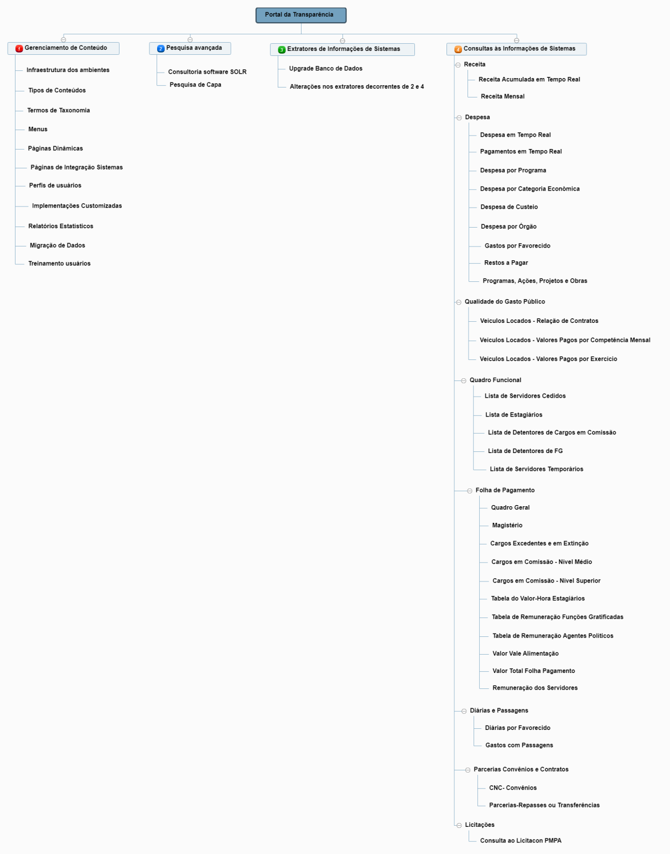

  - Requisitos para desenvolvimento do Produto
O novo portal de transparência deverá apresentar, dentre outras características: formas diversas de apresentação dos dados, mecanismo de busca integrado e intuitivo, melhor usabilidade, mais recursos gráficos, integração com redes sociais, ferramentas de notificação aos interessados sobre os temas de interesse, maior e melhor oferta de informações, adequação a plataformas móveis, maior interatividade.
As funcionalidades descritas no projeto serão desenvolvidas em tecnologia JAVA e ANGULAR e acionadas a partir das páginas desenvolvidas no CMS padrão da PMPA, de acordo com cada assunto. Estas funcionalidades deverão acessar base de dados própria ou APIs de sistemas.
A pesquisa avançada de capa, deverá considerar as informações gravadas no próprio sistema e as informações gravadas na base de dados gerenciada pelo CMS padrão da PMPA.
    - Requisitos Funcionais do Produto
O novo portal de transparência deverá ser desenvolvido atendendo os requisitos a seguir, considerando neste escopo os módulos 2-Pesquisa Avançada – Consultoria e 4-Consultas às Informações de Sistemas, conforme a EAP do projeto:
RP001 – Preparar ambientes de desenvolvimento do portal
Instalar e configurar os ambientes necessários ao desenvolvimento do portal na ferramenta CMS da PMPA, JAVA e ANGULAR , propiciando a execução de testes e avaliações, inerentes ao planejamento do projeto.
RP002– Consultoria em tecnologia de busca
Prestar consultoria “hands-on” às equipes de desenvolvimento e de infraestrutura de sistemas em tecnologia de busca, de forma a possibilitar a aplicação desta tecnologia no portal de transparência e, futuramente, em outros Portais.
RF001 – Uniformizar a interface gráfica
Necessidade de uniformização visual e metodologias padronizadas, seguindo o mesmo formato e padrões adotados pelo novo portal da PMPA.
RF002 – Adaptar o portal à dispositivos móveis
O novo Portal deverá ser desenvolvido com técnicas de WebDesign responsivo, no qual layout se ajusta de acordo com o tamanho da tela e os recursos do dispositivo (tablet, smartphone, ipad).
RF003 – Possuir acessibilidade
Deverá possuir acessibilidade para portadores de necessidades especiais, conforme exigência da legislação vigente. O TCE/RS observa a acessibilidade do conteúdo por pessoas com deficiência conforme os padrões WCGA 2.0 e e-MAG 3.0 (Modelo de acessibilidade em governo eletrônico), através de validadores automáticos.
RF004 – Pesquisa avançada na capa
Deverá disponibilizar uma pesquisa de conteúdo na capa do portal para permitir ao cidadão um acesso mais rápido e objetivo às informações cadastradas na base de dados da ferramenta CMS da PMPA e da base de dados (Big-data) ou APIs de sistemas que agrega as informações dos outros sistemas.
RF005 – Gravar relatórios em diversos formatos
Deverá disponibilizar para download nos formatos. csv, .xls, .pdf, os relatórios e as informações mostradas em tela para o cidadão.
RF006 – Informar responsável pela informação
Cada seção/página do novo portal deve exibir qual é o órgão responsável pelas informações. Caso a informação seja obtida através de um sistema interligado, o nome do sistema e do banco de dados associado também deverá ser informado.
RF007 – Informar data de atualização
Cada seção/página do novo portal que apresentar informações ao cidadão deve ter a informação “Atualizado em...” em local de fácil visualização.
RF008 – Consultas à Qualidade do Gasto Público
Desenvolvimento das consultas Veículos Locados – Relação de Contratos; Veículos Locados – Valores Pagos por Competência Mensal; Veículos Locados – Valores Pagos por Exercício.
RF009 – Consultas ao Quadro Funcional
Desenvolvimento das consultas Lista de Servidores Cedidos; Lista de Estagiários; Lista de Detentores de Cargos em Comissão; Lista de Detentores de FG; Lista de Servidores Temporários.
RF010 – Consultas à Folha de Pagamento
Desenvolvimento das consultas Quadro Geral; Magistério; Cargos Excedentes e em Extinção; Cargos em Comissão Nível Médio; Cargos em Comissão Nível Superior; Tabela do Valor Hora Estagiários; Tabela de Remuneração Funções Gratificadas; Tabela de Remuneração Agentes Políticos; Valor Vale Alimentação; Valor Total Folha de Pagamento; Remuneração dos Servidores.
RF011 – Consultas às Parcerias e Convênios
Desenvolvimento das consultas CNC-Convênios; Parcerias/Repasses ou Transferências; Sistema de Gestão de Parcerias. As informações serão acessadas a partir das tabelas específicas do banco de dados do Sistema CNC em SQL Server.
RF012 – Consultas às Licitações
Desenvolvimento das consultas com base em informações do novo sistema de Licitações da PMPA, que não foi desenvolvido pela PROCEMPA. As informações serão acessadas a partir Big-data, ou APIs do sistema Portal de Compras Públicas a ser implantado em setembro/2025 na PMPA.
RF013 – Consultas aos Contratos
Desenvolvimento das consultas com base em informações do novo sistema de Licitações da PMPA, que não foi desenvolvido pela PROCEMPA. As informações serão acessadas a partir Big-data, ou APIs do sistema Portal de Compras Públicas a ser implantado em setembro/2025 na PMPA.

RF014 – Consultas às Emendas

Desenvolvimento das consultas com base em informações do novo sistema de planejamento e gestão fiscal (SIGEF) PMPA, que não foi desenvolvido pela PROCEMPA.
RF015 – Alterações nos programas extratores das informações dos sistemas PMPA.
Alterações nos atuais programas extratores que efetuam a extração das informações oriundas de sistemas, conforme a necessidade, para atendimento aos requisitos da pesquisa avançada e também aos novos filtros projetados para cada consulta. As informações serão gravadas no Big-data.
RF016 – Gráficos Interativos
Desenvolvimento de Gráficos Interativos com dados, por exemplo, das Receitas e Despesas do Município, possibilitando ao cidadão a seleção de filtros como, acompanhamento da evolução por mês ou exercício, estágios de execução de despesas e percentual já executado. Os valores para a construção das referidas ferramentas, serão provenientes dos sistemas da PMPA.
RF017 – Indicadores Gerenciais
Área em que serão apresentados indicadores gerenciais, sendo estes valores provenientes de sistemas da PMPA. Estes indicadores serão utilizados para a melhoria e aperfeiçoamento da Administração Pública Municipal, possibilitando análise e redução de custos, aumento da produtividade, melhor aplicação dos recursos e planejamento das ações e programas de governo.
RF018 – Novas Funcionalidades
Com objetivo de atender cada vez mais a legislação pertinente, com a implementação de novas ferramentas e o Big DATA da PMPA, será possível ampliar o número de consultas e informações do Novo Portal de Transparência da PMPA.
    - Requisitos Não-funcionais do Produto
RNF001 – Garantir a Segurança
Garantir a segurança de acesso ao portal, através de mecanismos de controles físicos e lógicos, preservando a confidencialidade, a autenticidade, a integridade e a disponibilidade da informação.
RNF002 – Garantir a Proteção e Recuperação
Garantir a proteção do produto, bancos de dados, arquivos e informações do usuário, mantendo cópias de segurança diárias da plataforma e possibilitando a recuperação dos dados, caso necessário.
RNF003 – Garantir a Performance
Garantir a alta performance dos bancos de dados e desempenho no acesso às informações, compatíveis com as ferramentas e o ambiente de desenvolvimento.
RNF004 – Otimizar a Usabilidade
Oferecer nova arquitetura de informação, mais objetiva, diminuindo o número de cliques para obtenção de informação.
RNF005 – Preservar Histórico
Devido a implantação do novo sistema de Execução Orçamentária (SIGEF), que não é desenvolvido pela PROCEMPA, o novo portal deverá gradativamente, migrar as informações dos exercícios anteriores a sua implantação, sendo que o esforço para esta migração, não fazem parte do escopo deste projeto. Sendo assim, inicialmente o histórico das informações anteriores à sua implantação, ficarão disponíveis no portal atual (antigo).

- CRONOGRAMAS DO PROJETO
  - Cronograma Físico / Financeiro
Para o grupo de entregas previsto no Cronograma abaixo, estima-se o esforço total de 10.000 horas distribuídas em gerência, análise e desenvolvimento do projeto pela equipe da CONTRATADA, durante doze meses.
 |  | ESTIMATIVA DESENVOLVIMENTO
Módulo |  | QTDE H/H | VALOR R$
Módulo Veículos Locados | Relação de Contratos
Módulo Veículos Locados | Valores pagos - Mensal | 165 | 37.458,30
Módulo Veículos Locados | Valores pagos - Exercício
Módulo Servidores Públicos | Quadro Funcional
Módulo Servidores Públicos | Composição da Remuneração | 275 | 62.430,50
Módulo Folha de Pagamento | Valores Totais
Módulo Folha de Pagamento | Remuneração dos servidores
Módulo Folha de Pagamento | Adidos (ressarcimento à origem) | 610 | 138.482,20
Módulo Folha de Pagamento | Comprometimento da receita
Módulo Convênios e Parcerias | Convênios Federais
Módulo Convênios e Parcerias | Covênios Municipais (Concedidos e Recebidos) | 165 | 37.458,30
Módulo Convênios e Parcerias | Parcerias (SGP)
 | Contratos
Módulo Contratos | Fiscais de Contratos | 1975 | 448.364,50
Módulo Licitações | Licitações
Módulo Licitações | Plano de Contratações Anual
Módulo Licitações | Atas de Adesão | 1975 | 448.364,50
Módulo Licitações | Cadastro de Empresas Inidôneas e Suspensas
Módulo Licitações | Termos de Compromisso
 | Emendas Parlamentares - Municipais
Módulo Emendas | Emendas Parlamentares - Estaduais | 1975 | 448.364,50
 | Emendas Parlamentares - Federais
 | Receita
Módulo Gráfico Interativo | Despesa | 780 | 177.075,60
Módulo Pesquisa Avançada |  | 200 | 45.404,00
Módulo Indicadores Gerenciais |  | 950 | 215.669,00
Novas Funcionalidades |  | 930 | 211.128,60
TOTAL ESTIMADO PROJETO |  | 10.000 | 2.270.200,00

OBS.: Os quantitativos de horas para cada módulo, foram estimados considerando a metodologia de métodos ágeis para desenvolvimento de Software. Para o cálculo do valor financeiro, consideramos como referência, o valor hora de desenvolvimento de R$227,02 (duzentos e vinte e sete reais e dois centavos) obtidos do contrato de Prestação de Serviços, celebrado entre a Prefeitura de Porto Alegre e a Procempa, vide SEI 22.0.000153816-4 documento 35682405.

  - Cronograma Execução

Estimamos a execução dos 11 módulos supracitados em 12 meses a contar de 1 de janeiro de 2026 até o 31 de dezembro de 2026.

- PRAZO, VALORES E FORMA DE PAGAMENTO DOS SERVIÇOS
  - O prazo estimado para conclusão do projeto é de 12 meses e faturamentos serão realizados e entregues conforme cronograma financeiro detalhado no item 7.6.
  - Os valores dos serviços serão determinados conforme medição específica, entre os dias 01 (primeiro) e 30 (trinta) e pagos mediante aceite formal da CONTRATANTE, considerando apenas os serviços efetivamente prestados.
  - A forma de pagamento poderá ser adaptada na medida em que novas métricas de mensuração de projetos de desenvolvimento de software forem adotadas.
  - O relatório demonstrativo dos serviços deve conter as seguintes informações, por projeto: órgão demandante, número da OS (após implantação da O.S), Número SEI (até a implantação da OS), descrição dos serviços, volume de horas consumido por atividade e entregas realizadas.
  - Para as estimativas abaixo foi considerada uma equipe de três analistas dedicados ao desenvolvimento do sistema:
Descrição | Valor
Valor hora-homem de análise e desenvolvimento de sistemas de informação | R$227,02
Quantidade Estimada de Horas - Mensal | 833,33 h
Valor Monetário Estimado - Mensal | R$189.183,33
Quantidade Total de Horas Estimado do Projeto | 10.000 h
Valor Monetário Estimado Total  (conforme prazo do cronograma – item 6.2) – 12 meses | R$2.270.200,00

  - O serviço de análise e desenvolvimento de sistemas de informação será realizado em horário diurno, de segunda a sexta-feira, das 08:00 às 18:00 horas, ou fora destes horários, desde que previamente acordado entre as partes, com previsão de cronograma e quantitativo de horas.
- TERMOS E DEFINIÇÕES
- OS: Documento de Ordem de Serviço;
- SubOS: subdivisão de uma ordem de Serviço com planejamento de entregas parciais em um período menor ou igual a 30 dias cujas horas de trabalho serão objeto de faturamento.
- FGDS: Ferramenta de Gestão de Desenvolvimento de Sistemas (Jira);
- PE: Documento de Planejamento da Execução;
- SD: Documento de Solicitação de Demanda;
- SEI: Sistema Eletrônico de Informação. Trata-se do meio oficial para protocolo e tramitação de documentos e atos administrativos do município de Porto Alegre;
- SLA: Service Level Agreement ou Acordo de Nível de Serviço especifica os padrões de qualidade e prazo para os serviços contratados buscando a garantia da operação normal e a restauração de um serviço com o menor impacto e prazo possível;
- SPRINT: São ciclos de desenvolvimento que correspondem aos períodos, nos quais as atividades/funcionalidades pré-definidas devem ser implementadas. Em outras palavras, os sprints podem ser definidos como cada uma das fases de um projeto, estipuladas em espaços definidos de tempo;
- Não-conformidade: ocorre quando a funcionalidade apresenta erro em relação a um resultado e/ou comportamento diferente do esperado, desde que o resultado e o comportamento esperados tenham sido descritos pelo demandante no Documento de Visão, nas estórias de usuário ou em outro documento fornecido por ele para o analista de sistemas da PROCEMPA;
- TIC: Tecnologias da Informação e Comunicação;
- TR: Termo de Referência;
- DTC – Diretoria de Transparência e Cidadania;
- PMPA – Prefeitura Municipal de Porto Alegre.
- SUPORTE TÉCNICO E MANUTENÇÃO
  - Gerenciamento de Incidentes e Problemas (GIP): contempla os serviços de suporte técnico remoto e presencial (Help Desk e Service Desk) a usuários do sistema contratado, sendo considerado incidente toda interrupção não planejada ou mau funcionamento em qualquer transação ou regra de negócio estabelecida, bem como falhas que sejam detectadas antes de causar impacto no uso do sistema;
  - Resolução de incidentes: inclui a investigação, diagnóstico, reparo, recuperação, restauração, acompanhamento e monitoramento do atendimento de incidente até seu fechamento, objetivando o retorno de um item de configuração ou serviço de TI ao seu efetivo estado de funcionamento - estado esse verificado anteriormente à ocorrência do incidente - por meio do reparo da causa-raiz ou pela implementação de uma nova solução;
  - Os serviços de Suporte Técnico contemplam também correção de erros e atualizações de versões e releases e deverão incluir todos os ambientes de instalação da plataforma;
  - Quaisquer atualizações do SISTEMA - como um todo ou de algum módulo ou serviço - deverão ser informadas previamente, disponibilizadas à CONTRATANTE inicialmente apenas em ambiente de HOMOLOGAÇÃO e, somente após o aceite da CONTRATANTE, instaladas em ambiente de TESTES, TREINAMENTO e PRODUÇÃO;
  - Todos os dados já cadastrados no SISTEMA deverão ser mantidos e migrados para as novas versões da plataforma;
  - Qualquer atividade de implantação e/ou atualização na solução deverá ser previamente autorizada pelo CONTRATANTE;
  - O planejamento de atividades de implantação de novas funcionalidades e/ou atualização na solução deverá ser realizado pela CONTRATANTE, com o acompanhamento de técnicos da CONTRATADA, utilizando recomendações para minimizar o risco de instabilidade no ambiente;
  - Durante o processo de atualização de versão e release do SISTEMA ou de correção de erros, caso haja necessidade de uma nova instalação do SISTEMA ou migração de infraestrutura para qualquer um dos ambientes disponíveis (testes, homologação, treinamento e produção), estes serviços deverão ser prestados sem ônus adicional para CONTRATANTE;
  - Deverão estar previstas atividades de otimização (tunning) do SISTEMA, a ser realizado periodicamente a cada 6 (seis) meses, em data acordada entre CONTRATANTE e CONTRATADA, a fim de avaliar as necessidades de melhorias relacionadas ao desempenho e nível de segurança;
  - A CONTRATADA poderá realizar diagnósticos das ocorrências, com acompanhamento do responsável da CONTRATANTE, e sem custos adicionais para o CONTRATANTE;
  - O horário para a prestação dos serviços de suporte técnico, bem como a sua forma (presencial ou remota, por telefone, videoconferência, autoatendimento ou e-mail) serão de segunda a sexta das 9h às 17h, horário de Brasília, de segunda-feira à sexta-feira;
  - Todos os serviços de suporte técnico deverão ser prestados em Português;
  - As despesas relativas a eventuais deslocamentos dos técnicos que se fizerem necessárias para a correção de problemas técnicos, correrão por conta da CONTRATADA e sob sua exclusiva responsabilidade;
  - Poderá ser realizada uma reunião de mediação, a ser solicitada pela CONTRATADA, para verificação de anormalidades de chamados expirados que poderão ser tratados como exceções, sendo removidos e desconsiderados para fins de contagem de SLA. A classificação como exceção será realizada pela CONTRATANTE, sendo a decisão formalmente informada à CONTRATADA somente após a reunião de mediação;
  - Considera-se como solução provisória do problema a correção, mesmo que paliativa, do mau funcionamento registrado;
  - Considera-se como solução da causa do problema a correção definitiva da situação que provocou o mau funcionamento registrado;
  - Ao final do atendimento a CONTRATADA deverá apresentar ao CONTRATANTE todas as ações realizadas, devidamente documentadas;
  - As ações realizadas pela CONTRATADA não podem comprometer outras funcionalidades dos sistemas ou qualquer outro software ou ambiente do CONTRATANTE;
  - Um INCIDENTE poderá ter seu nível de severidade alterado pelo CONTRATANTE, para uma maior ou menor severidade, sendo todos os prazos referentes ao novo nível reiniciados;
  - O CONTRATANTE poderá prorrogar os prazos definidos no SLA em relação a determinado incidente, desde que a prorrogação seja justificada pela CONTRATADA em razão da complexidade das atividades que deverão ser realizadas;
  - A CONTRATADA deverá registrar as justificativas do possível atraso no sistema de acompanhamento de chamados e comunicar previamente ao CONTRATANTE para que a prorrogação seja avaliada, antes do término do prazo original;
  - A justificativa de prorrogação deverá ser aprovada pelo CONTRATANTE;
  - A prorrogação de prazo é totalmente discricionária por parte do CONTRATANTE em relação a um específico chamado e não constituirá novação para chamados de natureza semelhante;
- PENALIDADES
  - Pela inexecução, total ou parcial do contrato, o CONTRATANTE poderá, garantidos a prévia defesa e os recursos inerentes, além de rescisão do contrato, aplicar à CONTRATADA as sanções previstas no artigo 87, da Lei Federal nº 8.666/1993, reservando-se no direito de comunicar, de pronto e por qualquer meio, alguma desconformidade relativa aos serviços prestados pela CONTRATADA;
  - O prazo de defesa prévia será de 5 (cinco) dias úteis na hipótese do §2º do art. 87 da Lei 8.666/93, e de 10 (dez) dias, no caso de declaração de inidoneidade, conforme § 3º do mesmo artigo;
  - A aplicação de multa obedecerá a seguinte disciplina:
    - Poderá ser aplicada multa moratória de 0,3% (zero vírgula três por cento) sobre o valor total estimado mensal dos serviços descritos no Termo de Referência, por dia de atraso que exceder o tempo de atendimento de qualquer um dos prazos definidos nos SLA na execução do serviço e/ou fornecimento do insumo contratado, até o limite de 10% (dez por cento) daquele valor, conforme artigo 86, da Lei n° 8.666/1993;
    - O valor dos sistemas de Informação, para fins de aplicação da penalidade prevista neste artigo, é apurado conforme o critério de rateio anual aprovado pelo CTIC;
    - Poderá ser aplicada multa indenizatória de 5% (cinco por cento), sobre o valor total estimado mensal do serviço, de acordo com sua precificação, descritas neste Termo de Referência quando a CONTRATADA:
- Prestar informações inexatas ou causar embaraços à fiscalização;
- Efetuar a execução do objeto com o contratado, independente da obrigação de fazer as correções necessárias às suas expensas;
- Cometer qualquer infração às normas legais Federais, Estaduais e Municipais;
- Desatender às determinações da fiscalização do contrato ou dos gestores dos projetos;
- Não iniciar, interromper, ou alterar a execução do objeto, sem justa causa, e sem concordância da CONTRATANTE;
- Não cumprir os prazos ajustados, sem justa causa, de qualquer demanda previamente negociada;
- Praticar, por ação ou omissão, qualquer ato que, por culpa, dolo ou má fé, venha a causar danos à CONTRATANTE ou a terceiros, independente da obrigação da CONTRATADA em reparar os danos causados.
    - As multas poderão ser reiteradas sempre que se repetir o motivo;
    - As multas aplicadas na execução do objeto poderão ser descontadas dos pagamentos devidos à CONTRATADA, a qualquer momento, a critério exclusivo da CONTRATANTE, desde que verificadas as condições para tal e podendo, se for o caso, serem cobradas administrativamente ou judicialmente.
- DOS DIREITOS DE PROPRIEDADE INTELECTUAL
  - O CONTRATANTE, para todos os efeitos da aplicação da Lei nº 9.609/98, que dispõe sobre a proteção da propriedade intelectual de programa de computador, bem como nos termos do § único do artigo 111, da Lei Federal nº 8.666/93, é o único proprietário dos direitos patrimoniais e de propriedade intelectual decorrentes do Desenvolvimento e da Manutenção de sistemas informatizados objeto do presente instrumento, tais como: estudos, relatórios, especificações, descrições técnicas, protótipos, dados, esquemas, plantas, desenhos, códigos-fonte dos programas, fluxogramas, modelos e arquivos em qualquer mídia, páginas na Intranet e documentação, em papel ou em qualquer forma ou mídia, dentre outros pertinentes;
  - A utilização, pela PROCEMPA, dos produtos desenvolvidos para atividades externas à Companhia, referidos no item anterior, sem a prévia e expressa autorização do CONTRATANTE, constituirá falta grave, podendo resultar na aplicação de sanções, inclusive a rescisão contratual;
  - A utilização pela PROCEMPA de soluções ou componentes, de propriedade dela PROCEMPA ou de terceiros, na construção dos sistemas ou quaisquer artefatos relacionados ao presente contrato, que possam afetar a propriedade do produto desenvolvido, deverá ser formal e previamente autorizada pelo CONTRATANTE.
- ACORDO DE CONFIDENCIALIDADE
  - A contratada assume compromisso de sigilo, sob pena de responsabilidade civil, penal e administrativa, sobre todo e qualquer assunto de interesse da contratante ou de terceiros de que tomar conhecimento em razão da execução do contrato, respeitando todos os critérios estabelecidos, aplicáveis aos dados, regras de negócios e documentos, entre outros;
  - Sobre quaisquer dados, códigos e artefatos contidos em quaisquer documentos ou mídias, incluindo coletores de dados e meios de armazenamento, de que venha a ter conhecimento por execução dos serviços, não podendo sob qualquer pretexto divulgar, reproduzir ou utilizar, independentemente da classificação de sigilo;
  - Não usar nem dispor a qualquer título das INFORMAÇÕES CONFIDENCIAIS, no território brasileiro ou no exterior, para nenhuma outra finalidade que não seja exclusivamente relacionada ao presente Contrato, cumprindo-lhe adotar cautelas e precauções adequadas no sentido de impedir o uso indevido por quaisquer pessoas;
  - Comunicar previamente a necessidade da divulgação de informações em decorrência de determinação judicial ou ordem de autoridade competente;
  - Por ocasião do encerramento do contrato, devolver à outra parte toda e qualquer informação considerada confidencial e disponibilizada na forma de relatórios, arquivos, imagens, audiovisuais, ou quaisquer outros meios de armazenamento, comprometendo-se a removê-las de seus equipamentos servidores, microcomputadores, disquetes, cartões magnéticos, “pen drives” ou qualquer outro meio de armazenamento, que porventura tenha utilizado por ocasião da prestação de serviços.
- DAS GARANTIAS
  - Os serviços prestados no âmbito da execução deste contrato contarão com garantia de 180 (cento e oitenta) dias, contados da emissão do respectivo termo de recebimento definitivo;
  - O término do contrato não cessará a garantia do serviço;
  - Caso ocorram ou sejam identificados erros, vícios ou falhas em produtos entregues e aprovados pela contratante ou em serviços executados no período previsto na garantia, a contratada deverá saná-los de forma definitiva sem ônus para a contratante;
  - Caso um produto de software e/ou artefato referente a um serviço contratado seja alterado pela contratante ou por outro fornecedor por ela designado, a garantia cessará apenas para esse produto/artefato alterado;
- ACOMPANHAMENTO E FISCALIZAÇÃO DOS SERVIÇOS
  - Durante a vigência do contrato, a execução dos serviços será fiscalizada por comissão de fiscalização instituída pela contratante, designada pelo(a) titular da SMTC;
  - Os serviços a serem executados deverão obedecer rigorosamente às normas e especificações constantes neste termo de referência, às orientações apresentadas pela PROCEMPA, às disposições legais federais, estaduais e municipais pertinentes, aos cadernos de encargos do Município e, a critério da contratante e da comissão de fiscalização, a outras normas pertinentes aos serviços prestados;
  - Para fins de liquidação e pagamento, caberá à comissão de fiscalização instituída o devido ateste da execução dos serviços e o recebimento da nota fiscal ou fatura apresentada pela contratada;
  - São de inteira responsabilidade da contratada os processos, ações ou reclamações movidas por pessoas físicas ou jurídicas em decorrência de negligência nas precauções exigidas no trabalho ou da utilização de materiais inadequados na execução dos serviços;
  - Por determinação da comissão de fiscalização, após prévia comunicação, a contratada interromperá total ou parcialmente a execução dos serviços nos seguintes casos:
    - quando por motivo previsto e determinado no contrato ou no instrumento convocatório;
    - quando a contratada cometer falta que, a critério da comissão de fiscalização, possa comprometer a qualidade e a correta execução dos serviços;
    - quando forem descumpridas as especificações previstas no instrumento convocatório;
    - quando a comissão de fiscalização formalmente determinar e/ou autorizar.
  - É vetada a transferência de qualquer responsabilidade da contratada a terceiros no que tange os serviços relativos à presente contratação. Entende-se por terceiros qualquer fornecedor, fabricante, profissional e/ou empresa envolvida com os serviços;
  - Análise e Desenvolvimento de sistemas de informação
    - O escopo do trabalho deverá compreender os requisitos e as diretrizes indicadas neste documento, assim como a análise e elaboração de propostas de soluções, desenvolvimento, manutenção adaptativa e evolutiva, assessoria e apoio técnico, treinamento, além da documentação dos entregáveis;
    - Os produtos a serem desenvolvidos pela CONTRATADA deverão ser entregues respeitando os requisitos expressos nas respectivas Ordens de Serviço (OS) e demais exigências contidas neste Termo;
    - Todas as atividades devem ser executadas com base nas definições constantes no fluxo de trabalho, descrito no item “Fluxo de aprovação e desenvolvimento dos serviços”, que atualmente já é praticado para desenvolvimento de soluções com a CONTRATADA, inclusive consultorias;
    - Os serviços de análise, consultoria e desenvolvimento de sistemas de informação serão acionados quando demandas referentes à consultoria, necessidade de novos sistemas ou melhorias em sistemas existentes, conforme portfólio de sistemas contido no serviço de Sustentação de Sistemas de Informação forem demandados pela CONTRATANTE à CONTRATADA;
    - O documento eletrônico Ordem de Serviço (OS) será formalizado e encaminhado à CONTRATANTE contendo as diretrizes gerais e autorização para início dos serviços;
    - O documento eletrônico Subordem de Serviço (SubOS), integrante de cada Ordem de Serviço (OS), será o objeto de entrega e faturamento dos serviços prestados e fará referência a cada entrega total ou parcial mensurável do serviço.
  - Fluxo de aprovação e desenvolvimento dos serviços
    - O fluxo abrangerá todas as fases do processo de desenvolvimento de sistemas desde o recebimento da Solicitação de Demanda (SD) para orçamento e análise de viabilidade, retorno das informações para avaliação e aprovação pela CONTRATANTE com o envio da Ordem de Serviço (OS) para a CONTRATADA executar a atividade, Planejamento de Execução da CONTRATADA junto ao demandante até sua disponibilização para ao demandante por meio das Subordens de Serviços (SubOS);
    - Na fase de orçamento, com base nas informações constantes no documento Solicitação de Demanda (SD), desde que as informações sejam claras e suficientes, a CONTRATADA deverá realizar uma análise de viabilidade onde verificará e formalizará na Ferramenta de Gestão e Solicitação de Demanda (FGDS) a necessidade ou não da Demanda com base nos sistemas e aplicações disponíveis para a CONTRATANTE e posterior orçamentação da demanda caso necessário;
    - Todo o serviço do tipo desenvolvimento de novos sistemas de informação será avaliado pela CONTRATADA com relação aos sistemas já existentes ou possibilidade de criação de novos módulos ou funcionalidades nos mesmos a fim de evitar sobreposição de sistemas e promover a unificação de sistemas da CONTRATANTE;
    - As Solicitações de Demandas (SD) enviadas para orçamento, sendo essas caso de duplicidade de solicitações e/ou sanáveis por meio de sistemas e funcionalidades já existentes e disponíveis à CONTRATANTE, deverão ser negadas pela CONTRATADA. Caso a nova SD em duplicidade seja mais abrangente que a SD mais antiga, a CONTRATADA deve negar sugerindo alinhamento dos requisitos adicionais junto ao demandante da SD antiga para inclusão na OS;
    - Todas as fases de desenvolvimento e homologação, conforme necessidade, deverão ser realizadas através da configuração e preparação de ambientes específicos de desenvolvimento, teste e homologação, de forma a manter a integridade do ambiente de produção;
    - A documentação é parte integrante de todas as entregas de desenvolvimento de sistemas, devendo permanecer armazenada a fim de permitir a rastreabilidade e reversão em caso de impactos negativos após migração ao ambiente de produção;
    - O processo de análise e desenvolvimento de sistemas deve ser transparente a todos interessados a fim de identificar responsáveis, alterações, ações e aprovações realizadas, conforme relatórios descritos no item RELATÓRIOS;
    - Os serviços de análise e desenvolvimento de sistemas deverão ser aprovados pelos responsáveis seguindo o fluxo estipulado na Ferramenta de Gestão e Solicitação de Desenvolvimento (FGDS) específica para posterior desenvolvimento e produção pela CONTRATADA;
    - A CONTRATANTE deverá informar à CONTRATADA a relação de órgãos responsáveis e competentes para encaminhamento das SDs para os sistemas correspondentes de acordo com o portfólio de sistemas contido no serviço de Sustentação de Sistemas de Informação;
    - Nenhuma Ordem de Serviço (OS) deverá ser iniciada pela CONTRATADA sem as aprovações necessárias, conforme fluxo de aprovações na FGDS;
    - Em caso de comprovada urgência da demanda e autorização formal pelo Autorizador de Desenvolvimento e DGTI, será permitido à CONTRATADA o desenvolvimento da OS sem formalização na FGDS fato este que deverá ser justificado pelo órgão demandante via sistema SEI sem prejuízo da formalização regular imediata na FGDS assim que cessarem os motivos que determinaram a execução anterior às autorizações. Caso haja conflito entre a demanda urgente e demais em andamento, a CONTRATADA deverá apontar e a CONTRATANTE indicará as demandas que devem ser interrompidas reaprazando o período de entrega das OS impactadas.
  - Ferramenta de Gestão e Solicitação de Desenvolvimento – FGDS
    - Fica acordado entre as partes que uma Ferramenta de Gestão e Solicitação de Desenvolvimento – FGDS será utilizada para registro das SDs, a fim de possibilitar o correto andamento do fluxo estabelecido no item 22.8, bem como o acompanhamento e controle do tempo de cada etapa, em acordo ao SLA estipulado em contrato;
    - A CONTRATANTE se reserva o direito de utilizar ferramenta distinta da utilizada pela CONTRATADA para fluxos administrativos sendo indicada como a FGDS da CONTRATANTE. Neste caso, ficam as partes responsáveis pelos custos decorrentes de seus sistemas;
    - É de responsabilidade da CONTRATADA realizar as integrações necessárias para prestar e receber as informações e solicitações de autorização e faturamento na ferramenta da CONTRATANTE;
    - Fica a critério da CONTRATADA a adoção/utilização da ferramenta FGDS da CONTRATANTE para seus fluxos internos;
    - Todos os custos gerados para a hospedagem, suporte à infraestrutura e sustentação de sistema da FGDS deverão ser custeados pela CONTRATADA, exceto quando a ferramenta seja solução de terceiros e definido pela CONTRATANTE para todo o ciclo administrativo e técnico, então terá o devido rateio entre os órgãos da CONTRATANTE;
    - Após estabelecido o fluxo de trabalho, partes do processo, campos de preenchimento, automações e formulários, toda e qualquer alteração na FGDS não poderá ser realizada pela CONTRATADA sem consentimento expresso da área de Governança de TI da CONTRATANTE.
    - Todas alterações evolutivas e adaptativas na FGDS, serão de responsabilidade da CONTRATADA mediante acordo e formalização à área de Governança de TI da CONTRATANTE sobre as mudanças realizadas.
  - Tipos de Serviços
    - Os serviços serão subdivididos em quatro tipos: Desenvolvimento de Novos Sistemas, Consultoria, Manutenção Evolutiva e Manutenção Adaptativa;
    - Os serviços do tipo Desenvolvimento de Novos Sistemas compreendem a criação de novos sistemas com funcionalidades inexistentes dentre o portfólio de sistemas da CONTRATANTE os quesitos de finalidade e conjunto de funcionalidades para atender o objetivo específico de determinado órgão ou de utilização compartilhada dentre os órgãos da CONTRATANTE;
    - Os serviços do tipo Consultoria compreendem a análise e elaboração de propostas de soluções, projetos de melhorias/manutenções evolutivas nos sistemas existentes ou de novos sistemas; especificação de hardwares e softwares, incluindo parecer e aceite técnico, mentoring, assessoria, apoio técnico, comunicação visual e geração de relatórios específicos com base em bancos de dados hospedados pela CONTRATADA, bem como demais necessidades técnicas constatadas pela CONTRATANTE;
    - Os serviços do tipo Manutenção Evolutiva e Manutenção Adaptativa são utilizados para referenciar qualquer projeto onde um sistema tenha melhoria em termos de novas funcionalidades, plataforma, performance, aparência, usabilidade, etc., tendo significado diferente da correção, atividade que tem a finalidade de manter um sistema em perfeito estado de funcionamento, seja de forma preventiva ou corretiva;
    - Os serviços do tipo Manutenção Evolutiva consistem nas modificações não previstas no requisito original em sistemas existentes no portfólio da CONTRATADA e tem por objetivo melhorar sua qualidade, acrescentando novas funcionalidades (alterações funcionais) ou aprimorando seu desempenho;
    - Os serviços do tipo Manutenção Adaptativa consistem em mudanças que não geram novas funcionalidades (alterações não funcionais) que podem ser alterações na regra de negócio (desde que não haja alteração de lógica, tipos de dados e arquivos/bancos de dados), requisitos legais, cálculos, alterações de campos preexistentes dos sistemas e demais casos. As manutenções adaptativas não podem ser requeridas em decorrência do mau funcionamento dos sistemas (correções) as quais devem ser sanadas por meio de chamado no Service Desk. Caso uma mesma funcionalidade tenha modificação em requisitos funcionais e não funcionais, esta demanda será considerada do tipo Manutenção Evolutiva.
  - Início das Ordens de Serviços
    - Os serviços a serem executados pela CONTRATADA deverão respeitar os requisitos expressos nas respectivas Solicitação de Demanda (SD), Ordem de Serviço (OS), Subordem de Serviço (SubOS), Planejamento de Execução (PE) e demais exigências contidas neste Termo e seus anexos;
    - Quando houver necessidade de Subcontratação, a SD, OS, SubOSs e demais documentos relacionados deverão ser identificados como de execução de empresa subcontratada sendo a CONTRATADA responsável por toda e qualquer informação e execução do desenvolvimento;
    - O início do desenvolvimento do serviço sem a referida formalização na ferramenta na FGDS será passível de desconto a ser calculado com base na tabela específica neste Termo salvo quando justificado;
Toda e qualquer alteração em código fonte, novas funcionalidades, alteração em layout ou demais desenvolvimentos que impactem em sistemas existentes deverão ser encaminhados na FGDS pelo órgão proprietário do sistema que administra suas funções e possui competência designada para a tomada de decisão e gestão do referido sistema. É dever da CONTRATADA somente iniciar os serviços se o demandante for órgão competente para a emissão da solicitação, além da aprovação do CTIC, conforme documento com a relação “órgão proprietário por sistema” disponibilizado pela CONTRATANTE;
    - Após fluxo de autorizações interno e encaminhamento da OS, a CONTRATADA deverá iniciar os serviços no mês subsequente, se as horas necessárias forem priorizadas no CTIC, desde que a OS aprovada seja recebida pela contratada até o dia 20 do mês corrente;
    - A CONTRATANTE poderá, a seu critério, prorrogar este prazo, mediante solicitação da CONTRATADA devidamente justificada e registrada na FGDS;
    - O órgão demandante da CONTRATANTE deverá disponibilizar responsável(eis) identificados como Autorizadores de Desenvolvimento e Project Owner (PO) para encaminhamento da definição e detalhamento dos requisitos e homologação das entregas, com registro deste(s) na FGDS;
    - Para OS com prazo estimado superior a 20 horas, deverá ocorrer uma reunião de Planejamento de Execução (PE) entre a CONTRATADA e o órgão demandante da CONTRATANTE, onde serão acordados os prazos das entregas, planejamento das SubOS, treinamento necessário e demais acordos para as entregas dos serviços. O PE deverá ser formalizado na FGDS bem como utilizado para parametrizar os prazos dos demais documentos de entrega em consideração aos SLAs do presente contrato;
    - O Planejamento de Execução (PE), documento a ser firmado anteriormente ao início da execução da primeira SubOS, e os prazos acordados não poderão ser modificados no decorrer da prestação de serviços sem que haja aceite formal do órgão demandante da CONTRATANTE, devidamente formalizado na FGDS, com os devidos detalhamentos das alterações;
    - Quando solicitado pela CGTI da CONTRATANTE, a CONTRATADA deverá disponibilizar acesso aos logs de auditoria em campos utilizados para armazenamento de informações de prazos e valores acordados para identificação de possíveis modificações sem acordo/autorização entre as partes;
    - A CONTRATADA deverá manter controle sobre registro das OS e SubOS com relação à alocação de horas que por ventura sejam conflitantes entre os projetos de desenvolvimento. Deverá ser disponibilizado relatório com os conflitos existentes pela CONTRATADA solicitando que a CONTRATANTE faça a resolução de conflitos, repriorização e formalização na FGDS das horas de execução suprimidas dos projetos no período.
  - Execução da Ordem de Serviço
    - A disponibilização de equipe técnica da empresa CONTRATADA para prestação do serviço será feita sob demanda da CONTRATANTE, que será formalizada por meio de Ordem de Serviço. Ou seja, enquanto não for aberta OS pela CONTRATANTE, não deverá haver disponibilização de equipe técnica da empresa CONTRATADA e, consequentemente, não haverá prestação de serviço a ser remunerado;
    - Cada OS corresponderá a solicitação de um serviço a ser realizado por equipe técnica designada pela CONTRATADA para prestação do serviço. A quantidade máxima de SubOSs com situação “em desenvolvimento” ficará limitada ao quantitativo máximo de horas previstas no contrato;
    - Um novo modelo de métrica poderá ser adotado como padrão para todo o serviço de análise e desenvolvimento de sistemas de informação mediante aditivo contratual;
    - A CONTRATADA deverá manter controle sobre registro das OS e SubOS com relação à alocação de horas que por ventura sejam conflitantes entre os projetos de desenvolvimento. Deverá ser disponibilizado relatório com os conflitos existentes pela CONTRATADA solicitando que a CONTRATANTE faça a resolução de conflitos, repriorização e formalização na FGDS das horas de execução suprimidas dos projetos no período;
    - Mediante autorização e acordo entre o órgão demandante da CONTRATANTE e a CONTRATADA, sendo as justificativas formalizadas na FGDS, poderão ser re-aprazadas as OS e SubOS conflitantes desde que o acordo seja firmado anteriormente ao vencimento dos prazos;
    - A CONTRATANTE terá prazo máximo de 3 (três) dias para resposta à solicitação de reaprazamento formalizada na FGDS. Após este prazo, a concordância será tácita;
    - Todas as necessidades de reformulação do projeto de desenvolvimento que sejam impactadas pelo reaprazamento, bem como modificações acordadas em documentos já formalizados na FGDS e prazos, devem ser comunicadas, documentadas na FGDS, e re-acordadas com o órgão demandante da CONTRATANTE pela CONTRATADA e formalização da alteração no Planejamento de Execução (PE) conforme item 22.11.7;
    - Uma SubOS jamais poderá ser re-aprazada ou alterada a sua data de entrega caso já tenha vencido o prazo acordado no Planejamento de Execução (PE).
    - Para cada ciclo será aberta uma SubOS que conterá a quantidade de horas de trabalho planejada e uma ou mais entregas mensuráveis associadas a ser desenvolvida no período previsto para aquele ciclo. Ao final as entregas serão homologadas ou recusadas pela CONTRATANTE na FGDS;
    - Após a entrega realizada pela CONTRATADA, o órgão demandante da CONTRATANTE deverá realizar a homologação ou recusa da entrega em até 10 (dez) dias úteis. Transcorrido o período de análise, caso não haja a evidência da análise pela CONTRATANTE, a SubOS será homologada automaticamente (homologação tácita);
    - Quando da recusa da entrega, o órgão demandante da CONTRATANTE deverá informar objetivamente as não conformidades alterando o status da SubOS na FGDS para verificação junto à CONTRATADA;
    - Cada não conformidade deverá ser apontada na FGDS e corrigida pela CONTRATADA em até 10 (dez) dias úteis;
    - Caso confirmadas as não conformidades, a SubOS voltará para o status de desenvolvimento e deverá ser identificada como uma SubOS com não conformidade para fins de relatórios posteriores. Caso as justificativas da CONTRATADA sustentarem a existência das não conformidades, a SubOS deve ser homologada pelo demandante em concordância às justificativas apresentadas;
    - Quando confirmadas as não conformidades, as horas adicionais referentes às correções e ajustes de desenvolvimento não poderão ser adicionadas ou cobradas pela CONTRATADA que deverá corrigir e solicitar novamente a homologação ao demandante;
    - Em caso de divergências, a área de governança da CONTRATANTE ficará responsável pela mediação entre a CONTRATADA e o órgão demandante da CONTRATANTE;
    - A SubOS é aberta no início do período planejado e fechada quando as suas entregas estiverem homologadas para que a CONTRATADA emita o faturamento das horas relativas ao desenvolvimento dos produtos entregues, homologados e aceitos naquela SubOS;
    - Todas as SubOS deverão ser homologadas de forma manual pelo Autorizador de Desenvolvimento do órgão demandante da CONTRATANTE. Passados 10 (dez) dias úteis sem a devida homologação ou recusa, a SubOS será homologada tacitamente;
    - O prazo de correção deverá contar para fins de fechamento contábil das faturas sendo vedado o faturamento de SubOS não homologadas na FGDS;
    - A equipe do órgão demandante da CONTRATANTE poderá solicitar, a qualquer momento da execução dos serviços, relatórios de acompanhamento ao designado pela CONTRATADA para planejamento e execução do serviço;
    - Caso a CONTRATANTE identifique que o serviço não está atendendo ao planejamento ou qualidade propostos, notificará a CONTRATADA para que, no prazo de 10 dias úteis, adote as providências cabíveis ou apresente as justificativas;
    - A mudança do escopo ou de prazo programado em uma SubOS deverá ser devidamente negociada, autorizada pelo demandante, formalizada na respectiva SubOS e no Planejamento de Execução (PE) onde constam os itens originais e modificados por negociações;
    - O aumento do escopo resultará em nova SubOS para atendimento, com novo prazo e adequação da quantidade de horas estimadas para aprovação. Conforme necessidade, a OS poderá ter alteração do prazo e quantidade de horas estimadas;
    - Formalizada a solicitação de aumento ou redução de horas técnicas à CONTRATADA, o prazo que a CONTRATADA terá para efetuar a alteração demandada será o mesmo previsto para início quando da abertura de Ordem de Serviço;
    - Ao final da execução da SubOS a CONTRATADA deverá disponibilizar diretamente na FGDS uma consulta ou planilha de fechamento da SubOS contendo a data inicial e final da SubOS, a lista das histórias e outras informações registradas no escopo da SubOS, bem como as quantidades de horas planejadas e executadas conforme previsto no relatório 61ª;
    - Deverão ser anexadas na SubOS evidências de execução das atividades como fotos, capturas de tela e demais arquivos resultantes dos trabalhos para que a demanda seja homologada pelo demandante sendo proibida a homologação de SDs sem evidências da execução dos desenvolvimentos;
    - Para as entregas realizadas, deverão ser realizados testes em ambiente específico por meio de um Plano de Testes pela CONTRATADA compartilhando o referido plano e as evidências de testes produzidas.
  - Término da prestação do serviço
    - A homologação pela CONTRATANTE dos produtos entregáveis definidos na OS será realizada através da FGDS, em até 15 (quinze) dias úteis após a entrega total por parte da CONTRATADA, podendo a CONTRATANTE solicitar a prorrogação deste prazo devidamente justificada e registrada na FGDS;
    - A ausência de manifestação da CONTRATANTE incidirá na homologação tácita da OS;
    - No interesse da Administração, a CONTRATANTE poderá antecipar, prorrogar, suspender ou cancelar a Ordem de Serviço, devendo comunicar a empresa CONTRATADA. Os serviços já entregues e não faturados deverão ser pagos;
    - A CONTRATADA garantirá por 6 (seis) meses, contados da data da homologação definitiva da OS, que os produtos entregues atendam às especificações descritas. Durante o período de vigência da garantia, a CONTRATADA corrigirá as não conformidades ou erros detectados com causa raiz referente aos produtos gerados, sem gerar ônus à CONTRATANTE;
    - Durante o período de garantia, a CONTRATADA é obrigada a reportar mensalmente as manutenções corretivas executadas formalmente na ferramenta FGDS como manutenção corretiva. A atualização da documentação do sistema e de projeto também estarão cobertas pela garantia;
    - A garantia cobrirá defeitos, funcionalidades inoperantes, layout fora dos padrões estabelecidos e demais situações que afetem a usabilidade da solução;
    - O encerramento do contrato não exime a CONTRATADA de cumprir com as obrigações advindas da garantia;
    - Finalizado o serviço do tipo Desenvolvimento de Novo Sistema deverá ser disponibilizado ao demandante, contendo manual de utilização, documentação padrão, plenamente testado e funcional, devendo possuir um portal contendo todos os itens necessários de consulta para dúvidas, informações, analistas participantes do projeto e canal direto para abertura de incidentes e requisições em Service Desk, caso o sistema esteja contemplado pelos serviços adicionais correspondentes. O formato e o local a ser disponibilizado serão combinados entre as partes.
  - Relatório de Fechamento da OS
    - Ao final da execução da OS a CONTRATADA deverá disponibilizar, diretamente na FGDS ou, se solicitado, em formato de relatório, o fechamento da OS contendo a data inicial e final da OS, a lista das SubOS com itens desenvolvidos, horas detalhadas para cada SubOS e seus itens, bem como outras informações registradas no escopo da OS, conforme previsto relatório 61C;
    - A entrega do relatório de fechamento da OS será no momento da solicitação de homologação da mesma após o término das atividades;
    - O Relatório Técnico de fechamento da OS deverá conter, no mínimo, as seguintes informações:
      - Número da OS (sequencial): identificação da OS para controle de ambas as partes;
      - Data de abertura da OS;
      - Data efetiva de início dos serviços;
      - Descrição dos serviços executados no período: breve descrição dos serviços e entregas executados em conformidade com as atividades previstas no escopo do objeto da OS com respectiva carga horária;
      - Relação de SubOS da respectiva OS: data de início e fim de cada SubOS; Quantidade de horas realizadas em cada SubOS; Autorizador de cada SubOS; Breve descrição da entrega realizada na SubOS;
      - Descrição, aprovações e impacto de mudanças solicitadas pela CONTRATANTE no decorrer da execução dos serviços da OS;
      - Relação de profissionais envolvidos no atendimento à demanda;
      - Data de conclusão da OS.
    - A aprovação do Relatório de Fechamento da OS deverá ocorrer pelo CONTRATANTE no prazo máximo de 10 dias úteis após a entrega deste relatório pela CONTRATADA e servirá de data de início do período de garantia.
  - Documentação dos sistemas
    - Toda solicitação de serviço do tipo Manutenção Evolutiva, deverá conter a documentação com os requisitos abaixo:
a) Plano de treinamento;
b) Manual do usuário contendo toda a descrição das funcionalidades e descrição das funcionalidades implementadas, conforme o caso;
c) Vídeos ou documentos de demonstração das funcionalidades.
    - Toda solicitação de serviço do tipo Desenvolvimento de Novos Sistemas, deverá conter a documentação do item 22.15.1 e os requisitos abaixo:
a) Manual de replicação para mudança de hospedagem;
b) Linguagem de programação da aplicação;
c) Tipo de Banco de dados;
d) Mapa de integração com outros sistemas.
    - Sempre que não existir documentação do sistema de informação objeto da OS, ou existir documentação incompleta ou desatualizada, a CONTRATANTE poderá requerer a documentação ou a atualização/complementação da documentação do módulo/sistema.
    - Os serviços necessários para a documentação, atualização ou complementação poderão ser contabilizados pela CONTRATADA de acordo com a forma de pagamento prevista para o serviço;
    - Toda a documentação gerada e disponibilizada à CONTRATANTE deverá ser em língua portuguesa.
- TREINAMENTO
  - Em caso de necessidade de treinamento aos usuários utilizadores do novo sistema/funcionalidade, a CONTRATADA fará a prestação das horas definidas para capacitações, conforme estimado no orçamento, sendo o seu modelo a ser definido junto ao demandante, por meio de um cronograma de capacitação a ser definido na etapa de Planejamento de Execução. Ao final do contrato, a contratada deverá fornecer à contratante, sem custos, todas as informações necessárias para o repasse de conhecimentos à sua sucessora, de forma a garantir a interrupção dos serviços com qualidade;
  - A capacitação deverá ser realizada após comunicação e agendamento com o demandante que poderá estender aos demais interessados. A CONTRATADA realizará a capacitação uma única vez ou em turmas dependendo do acordado no cronograma de capacitação e necessidade da CONTRATANTE;
  - Após transcorrido o cronograma de capacitação, a CONTRATADA permanecerá à disposição para futuros treinamentos sendo os mesmos passíveis de nova cobrança.
- MECANISMOS DE COMUNICAÇÃO
  - A CONTRATANTE e a CONTRATADA utilização como meios de comunicação oficial entre as partes:
    - E-mail;
    - Sistema SEI;
    - FGDS utilizada no Projeto;
  - Os instrumentos relacionados acima terão validade legal para fins de aferição de resultados, comprovação, contestação, entre outros.

ANEXO I - PROTÓTIPO DE INTERFACES
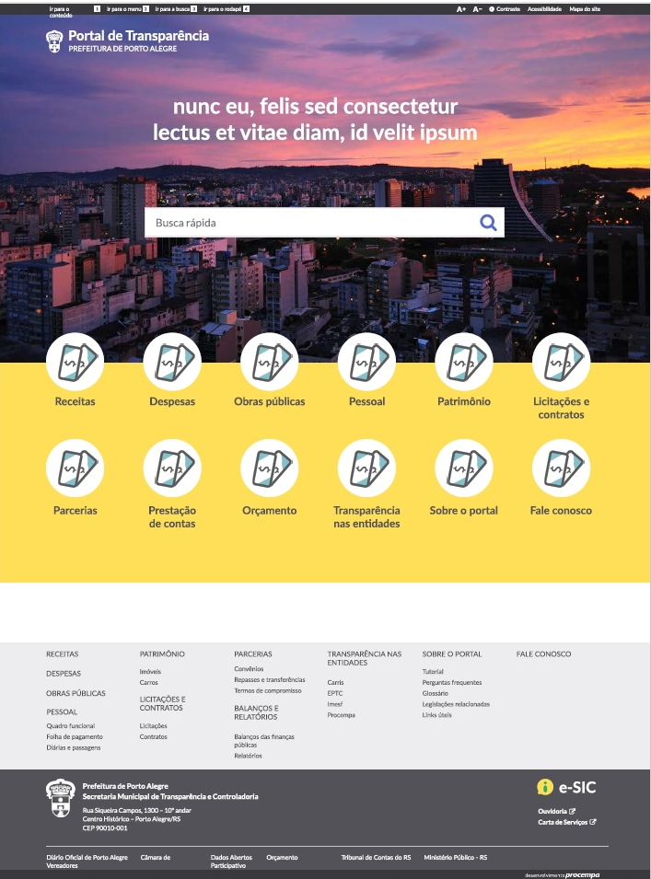

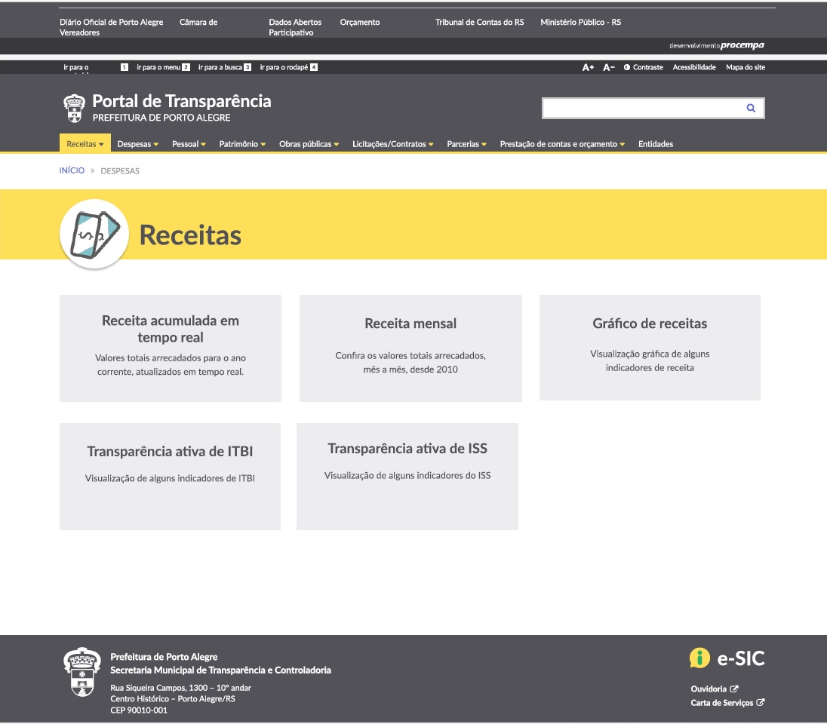

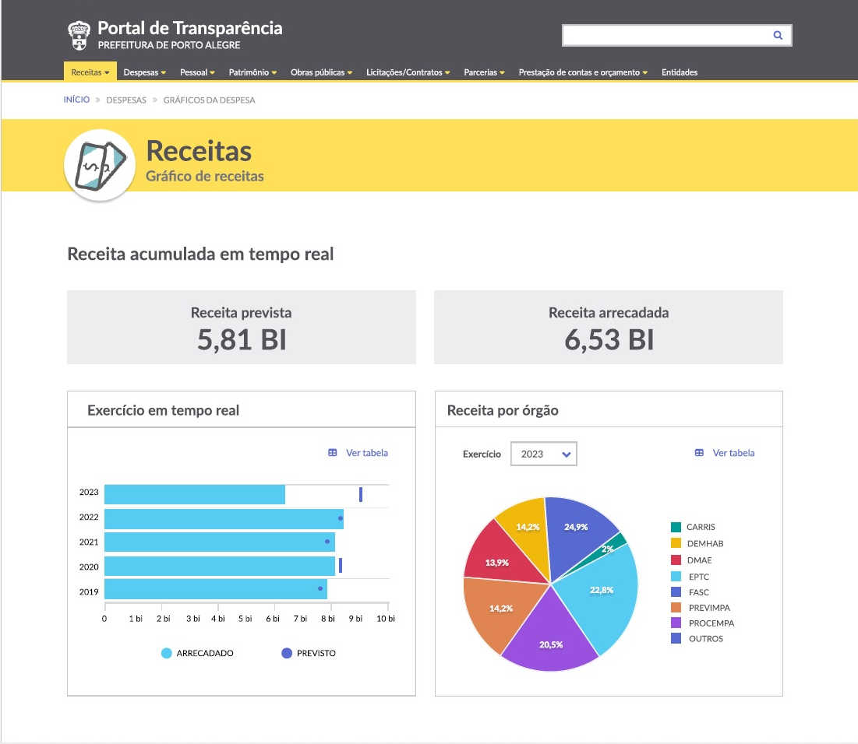

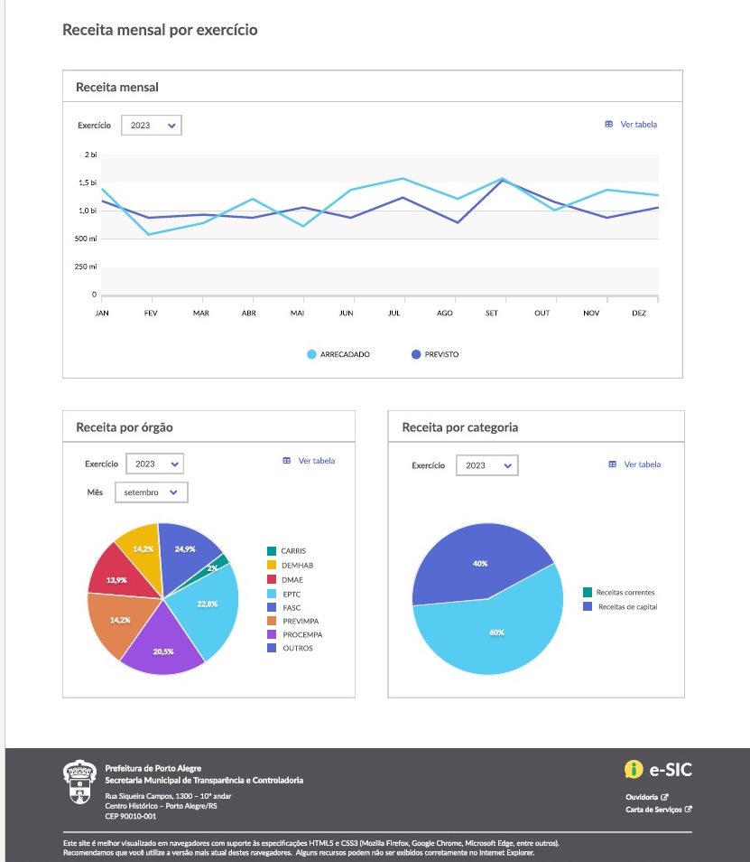

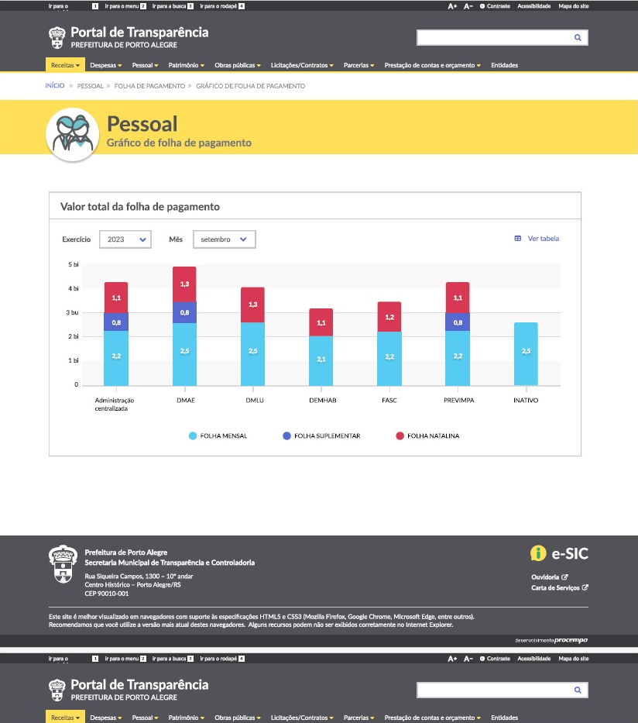

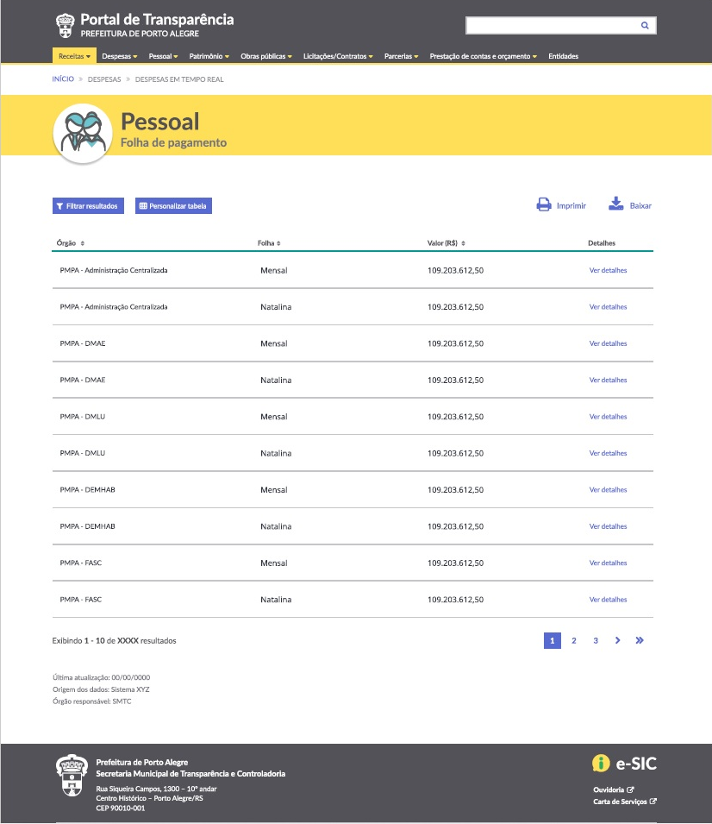

O Decreto Municipal nº 21.333, de 19 de janeiro de 2022, regulamentado pelo Decreto Municipal nº21.340, de 24 de janeiro de 2022, criou a Diretoria de Transparência e Cidadania (DTC), composta pela Unidade de Transparência e Cidadania (UTC), Unidade de Acesso à Informação (UAI) e Unidade de Relacionamento com o Cidadão (URC).

